Урок немецкого языка из блока «Lesen macht klug» (Чтение делает умным) по теме “ Wir sind kreative Leser ”(Мы - творческие читатели).
Учитель: Лындина Наталья Владимировна
Цель урока: познакомить с эпизодом из книги немецкого писателя Erich Kästner «Das fliegende Klassenzimmer» и развивать умения интерпретировать произведение немецкой художественной литературы.
Задачи:
1. Способствовать развитию умений устной речи.
2. Способствовать развитию творческих способностей, воображения, креативного мышления, прогностических умений.
3. Содействовать приобщению учащихся к культуре немецкого народа через чтение произведения детской художественной литературы.
4. Стимулировать у учащихся интерес к чтению.
Класс: 8 (4 - год обучения немецкому языку)
Оснащение:
- карточки для деления на группы;
- плакат Wir sind kreative Leser
- иллюстрации к эпизоду из книги Erich Kästner «Das fliegende Klassenzimmer»
- ассоциограмма с опорными словами об умениях главных героях произведения;
- начало истории (отдельные предложения);
- 2 текста с пропущенными словами;
- картинки для рефлексии
Ход урока
1. Начало урока.
Приветствие. Создание благоприятного климата на уроке. Комплименты учащимся.
Guten Tag, liebe Schüler! Wie geht es euch? Ist alles in Ordnung? Ich hoffe, dass ihr heute aktiv und fleiβig arbeitet. Ich weiβ, dass ihr kreativ, klug, initiativ, phantasievoll seid. Beginnen wir.
2. Введение в тему: фронтальная беседа учителя с учащимися по теме “Книги”.
Wir lesen verschiedene Bücher. Ich lese Abenteuergeschichte und Kinderbücher besonders gern, wenn ich Freizeit habe. Lest ihr auch gern?
Und was für Bücher lest ihr?
Учащиеся рассказывают, читают ли они охотно, какие книги они читают.
3. Постановка цели.
Ich habe heute einen Auszug aus einem interessanten Buch mitgebracht. Leider ist es unmöglich, das ganze Buch in einer Stunde zu lesen. Aber man kann den Inhalt des Buches selbst ausdenken und interessant vor der Gruppe präsentieren.
Учитель предлагает учащимся самим попробовать выступить в роли авторов книги.
4. Деление на группы.
Ihr arbeitet in Gruppen. Ihr habt verschiedene Kärtchen: rote und gelbe.
Ученики выбирают перед уроком карточки разного цвета: желтого и красного, из которых образуют группы (А и В).
Далее они получают карточки со словами в зависимости от выбранного цвета и составляют предложения (Приложение 1).
kreative
Leser.
sind
Wir

und einen Leser.
einen Schriftsteller
2 Autoren
hat
Das Buch

5. Определение темы (Приложение 2).
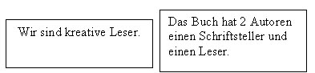
Diese Sätze nehmen wir als Thema heutiger Stunde.
На доску вывешиваются плакаты, составленные учащимися. Учитель спрашивает, что значит быть “творческими читателеми”?
Wie meint ihr, was bedeutet „kreative Leser“ zu sein?
Ответы учащихся: Das bedeutet -
- den Inhalt des Textes zu prognosieren
- eigene Meinungen zu äuβern (высказывать своё мнение)
- zu phantasieren
- viel zu vermuten (предполагать)
- viele Bücher zu lesen
Das alles machen wir heute in der Stunde. Ihr werdet selbst Schriftsteller.
Ответив на данный вопрос, ученики тем самым определили, чем они будут заниматься на уроке.
6. Основной этап. Работа с книгой.
6.1. Герои книги. Кто они? Выбор заголовка к эпизоду.
а) Учитель показывает учащимся иллюстрацию из книги, которая открыта наполовину (Приложение 3).
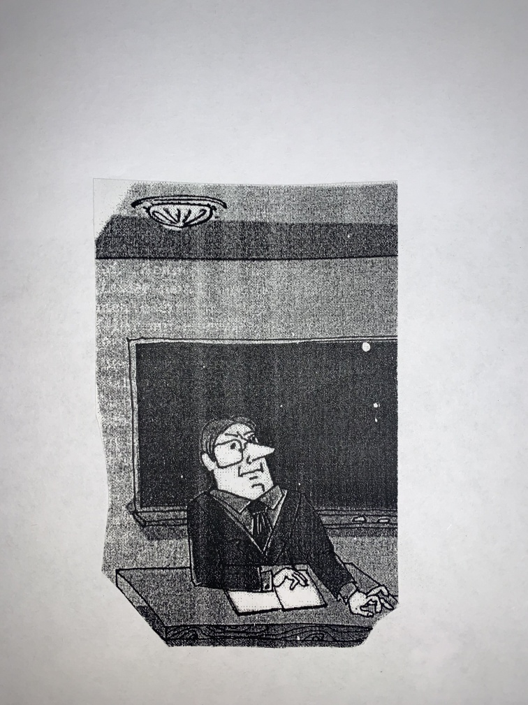
Auf dieser Illustration seht ihr einen Mann.
Jetzt arbeitet in Gruppen und phantasiert.
Учащиеся получают задания в группах (Приложение 4):
- Ребята, пофантазируйте, кто может быть ещё с этим человеком на иллюстрации к этому эпизоду.
- Mit wem sitzt er?

Er sitzt mit den …
Freunden.
Kollegen.
Stellvertretern (с депутатами).
Jurnalisten.
Kunden (с клиентами).

- Ребята, пофантазируйте, кто может быть этот человек по профессии
- Was ist er von Beruf?
- Der Lehrer
- Der Ingenieur
- Der Professor
- Der Stellvertreter (депутат)
- Der Diplomat
- Der Manager
- Der Jurnalist
- Der Jurist

Слушаем предположения ребят о том, с кем может быть на иллюстрации этот мужчина и кто он может быть по профессии.

б) Учитель открывает другую часть рисунка, чтобы ученики могли проверить свои догадки (Приложение 5).
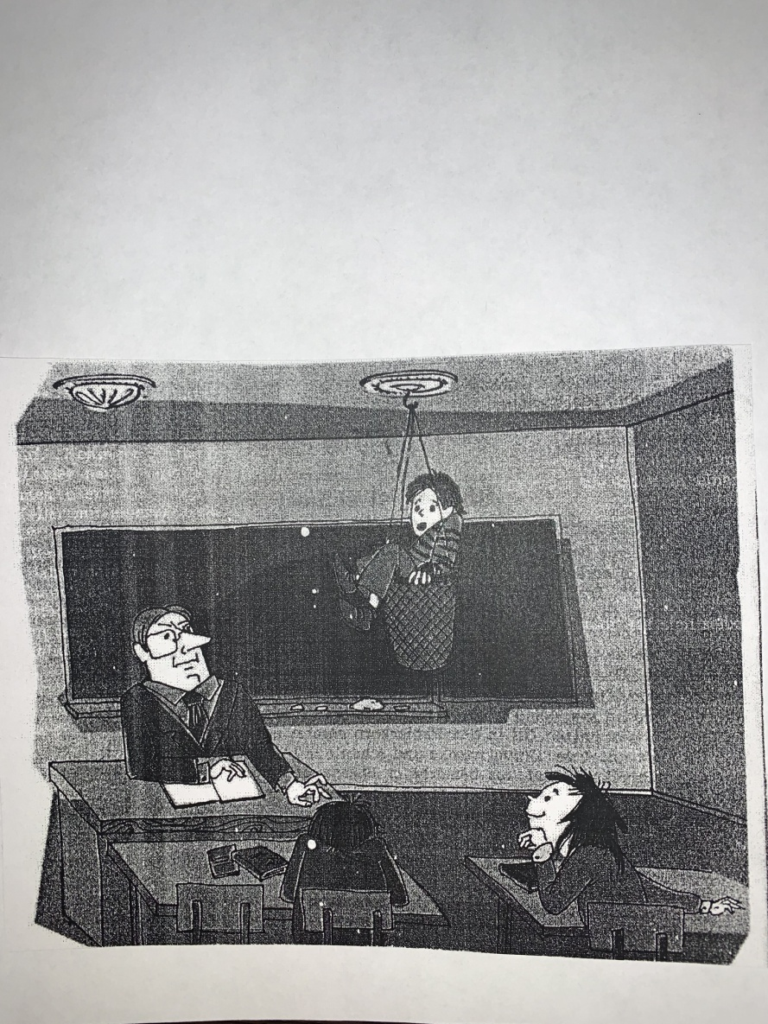
- Wo spielt die Handlung in diesem Buch?
Die Handlung spielt in der Schule.
Краткий рассказ учителя об авторе книги.
Das ist eine Episode aus dem Buch «Das fliegende Klassenzimmer» von Erich Kästner. Erich Kästner – der deutsche Schriftsteller. Er hat viele Kinderbücher geschrieben.
г) Учитель предлагает учащимся озаглавить эпизод, выбрав наиболее подходящий заголовок из данных.
- Wie kann diese Episode heiβen? Betitelt diese Episode!
Задание учащимся (Приложение 6).
Выберите из предложенного списка наиболее подходящий заголовок. Подумайте, какой из заголовков наиболее оригинальный, нестандартный, непривычный, выберите такой, который может прийти в голову не каждому.
- Eines Tages in der Schule.
- Unser lustiger Lehrer.
- Es ist wichtig, mit Humor zu lernen.
- Unsere lustigen Mitschüler.
- Humor ist der beste Freund.
- Sicher ist sicher! (Осторожность прежде всего!)
Учащиеся придумывают названия эпизоду из книги.
Учитель уточняет:
- Какие из заголовков тоже подходят, но вы посчитали их обычными, не оригинальными.
Учитель открывает название книги (Приложение 7).
Diese Episode heiβt «Sicher ist sicher!» (Осторожность прежде всего!)
Eure Titel sind auch gut, originell.

6.2. Активизация лексического материала. Характеристика героев и их деятельности
Учитель предлагает поразмышлять о героях книги. Учащиеся получают задания в группах.
Примечание: В группе В учитель предлагает ассоциограмму полную или с примерами ответов в зависимости от уровня подготовки учащихся.
Die Hauptpersonen der Episode sind:
Der Deutschlehrer, Professor Kreuzkamm, und seine Schüler. Wir haben 2 Fragen.

Задание группам (Приложение 8).
- Как вы думаете, какими чертами характера обладают герои книги:учитель и ученики?
- Wie sind sie?
böse | nicht ernst | aktiv | höflich | lustig | gerecht
gut | hilfsbereit | toltrant | humorvoll | sympatisch | ungerecht
nett | freundlich | nicht toltrant | emotional | unsympatisch | klug
ernst | unfreundlich | grob | streng | temperamentvoll | dumm
- Как вы думаете, чем занимаются ученики?
- Womit beschäftigen sich die Schüler?
Lernen in der Schule

spielen dem Professor einen Streich
Die Schüler

machen Hausaufgaben

lügen

laufen um die Wette

spielen miteinander

faulenzen

lachen viel
erzählen Lügengeschichte

………………………
spielen dem Professor einen Streich
Die Schüler

……………………….

lügen

…………………………
spielen miteinander

faulenzen

……………..
erzählen Lügengeschichte

Учащиеся высказывают свои предположения о том, какие черты характера могут иметь герои книги и чем они в данный момент занимаются, составляют предложения по опорам.
6.3. Работа с текстом. Как началась история с профессором?
Учащимся предлагается составить начало истории из предложений, которые нужно разложить в логической последовательности, приклеить их на листок и представить всему классу. Контроль правильности выполнения заданий производится при помощи соотнесения составленного текста с контрольным текстом. Текст для контроля предлагается после выполнения задания.
- Wie begann die Geschichte? Hier sind einige Sätze aus der Episode. Ordnet bitte die Sätze zu, klebt sie und lest dann eure Versionen.
Задания группам (обратить внимание на незнакомые слова) (Приложение 9).
- Ответьте на вопрос:
- Как началась история с профессором?
Martin stand vor der Tür und wartete auf den Deutschlehrer, Professor Kreuzkamm.

Er musste ihm erzählen, dass der Diktathefte verbrannt waren.
Der Professor öffnete die Tür und trat ins Klassenzimmer.

verbrennen - сжигать
Текст для контроля
- Как началась история с профессором?
Er musste ihm erzählen, dass der Diktathefte verbrannt waren.
Martin stand vor der Tür und wartete auf den Deutschlehrer, Professor Kreuzkamm.

Der Professor öffnete die Tür und trat ins Klassenzimmer.

verbrennen - сжигать

- Ответьте на вопрос:
- Как началась история с профессором?
Während Martin vor der Tür gewartet hatte, war etwas Haarsträubendes geschehen!

Ein paar Jungen hatten Uli in den Papierkorb gesetzt und ihn
Hochgezogen.

Der Professor Kreuzkamm tat, als bemerkte er überhaupt hichts, und setzte sich an den Tisch.

Auf dem Tisch lag ein Haufen Asche.

als bemerkte er überhaupt hichts – как будто он ничего не заметил
ein Haufen Asche – кучка пепла
Текст для контроля
В. Как началась история с профессором?
Ein paar Jungen hatten Uli in den Papierkorb gesetzt und ihn
Hochgezogen.

Während Martin vor der Tür gewartet hatte, war etwas Haarsträubendes geschehen!

Auf dem Tisch lag ein Haufen Asche.

Der Professor Kreuzkamm tat, als bemerkte er überhaupt hichts, und setzte sich an den Tisch.

als bemerkte er überhaupt hichts – как будто он ничего не заметил
ein Haufen Asche – кучка пепла

6.4. Работа с текстом. Самые интересные моменты книги.
Учащиеся должны вставить в текст подходящие по смыслу слова и прочитать всему классу. Можно перевести на русский язык. Для каждой группы дается свой текст.
- Ich schlage euch vor, interessante Momente aus dem Buch zu lesen. Aber zuerst muss man Lücken im Text ausfullen. Klebt passende Wörter in diese Lücken!
Задания группам (Приложение 10).
А. Заполните пропуски верно по смыслу с помощью слов под чертой.
Die Schüler haben … schlecht geschrieben. Sie haben sich … ausgedacht (выдумали). Der Professor hat sehr geschimpft, aber die Schüler waren…. Damit diese Geschichte … war, haben sie ihren Mitschüler … in den Korb gesetzt und hochgezogen.
____________________________________________________
ein Diktat, lustig, eine Lügengeschichte, wahrheitsgetreu, Uli

B. Заполните пропуски верно по смыслу с помощью слов под чертой.
Die Schüler mussten … noch einmal schreiben. Der Professor war … und trommelte mit den Fingern. Er konnte nicht verstehen, wer …verbrannt hat. Endlich stand Uli auf dem Fuβboden. Und jeder Schüler musste den Satz, den der Professor gesagt hat, fünfmal … .
_____________________________________________________
ein Diktat, diese Diktathefte, nervös, aufschreiben

  - . Какие проблемы поднимает автор в этом отрывке.
Учитель предлагает поразмышлять о проблемах, которые поднимает автор в этом эпизоде. Учащиеся читают следующее задание на рабочем листе.
Задание учащимся (Приложение 11).
- Weiche Probleme stellt der Autor?
Disziplin | Freundschaft | Fleiβ
Verantwortung | Familie | Leistung, Zensuren
Deruf | Sicherheit | Schule
Konflikte unter Jugendlichen | Generationenkonflikte

6.6. Как может закончится эта история?
Учащиеся придумывают конец истории, отвечая на вопросы, записывают и представляют в классе.
- Wie kann diese Geschichte enden? Beantwortet die Fragen!
Ответьте на вопросы (Приложение 12):
1. Was geschah am Tage vor der Stunde?
2. Wie reagierte der Professor auf den Papierkorb unter der Zimmerdecke?
3. Was haben die Schüler gemacht, damit die Situation lösen?

7. Заключительная часть. Рефлексия. Подведение итогов урока.
7.1. Учитель интересуется у учащихся, понравилось ли им самостоятельно «писать» книгу. Захотелось ли им прочитать отрывок из книги, который написан Эриком Кестнером.
- Ist es interessant, ein Buch selbst zu schreiben?
- Wie meint ihr, werden die Jugendlichen diesen Auszug aus dem Buch von Erich Kästner lesen? Und ihr? Warum möchtet ihr das ganze Buch «Das fliegende Klassenzimmer» lesen?
Учащиеся отвечают на вопрос, интересно ли самим писать книгу.
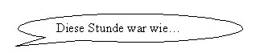
7. 2. Учитель интересуется у учащихся, каким был урок для каждого из учащихся.
- Wie war die heutige Stunde für jeden? Wählt ein Bild und sagt ein Paar Sätze dazu.
Каждый ученик рисует на доске смайлик, который соответствует его душевному состоянию, наиболее точно выражает впечатления от урока.
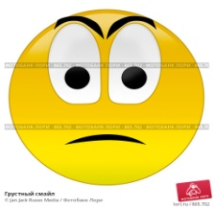
Lest die Bücher! Das Lesen macht Spass! Ihr seid wirklich kreative Leser!
7.3. Домашнее задание
Учащиеся сами могут выбрать домашнее задание по своему желанию, в соответствии со своими интересами и уровнем подготовки.
- Написать свою версию данной книги в форме книжки-малышки для юных читателей.
- Какие вопросы ты бы задал автору книги Эрику Кестнеру?
- У тебя возникло желание прочитать эту книгу? Прочитай её и расскажи о ней своим друзьям.
7.4. Оценки.

Приложение 1.
kreative
Leser.
sind
Wir

und einen Leser.
einen Schriftsteller
2 Autoren
hat
Das Buch

Приложение 2.

Приложение 3.
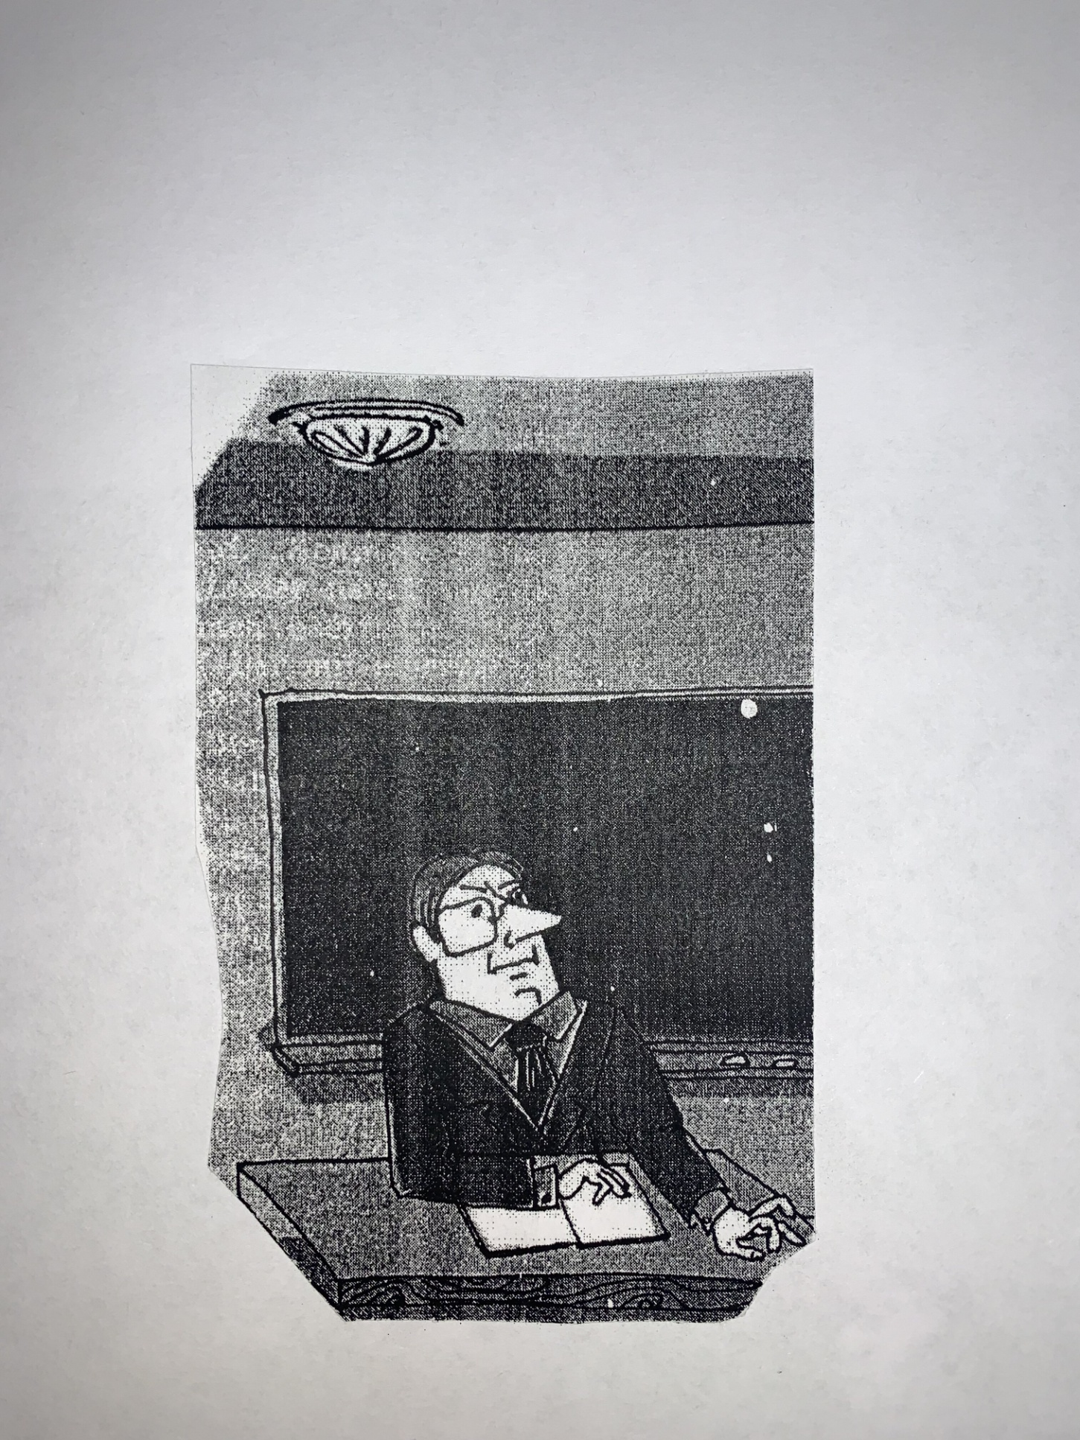

Приложение 4.
А. Ребята, пофантазируйте, кто может быть ещё с этим человеком на иллюстрации к этому эпизоду.
- Mit wem sitzt er?

Er sitzt mit den …
Freunden.
Kollegen.
Stellvertretern (с депутатами).
Jurnalisten.
Kunden (с клиентами).

В. Ребята, пофантазируйте, кто может быть этот человек по профессии
- Was ist er von Beruf?
- Der Lehrer
- Der Ingenieur
- Der Professor
- Der Stellvertreter (депутат)
- Der Diplomat
- Der Manager
- Der Jurnalist
- Der Jurist

Приложение 5.

Приложение 6.
Задание учащимся .
Выберите из предложенного списка наиболее подходящий заголовок. Подумайте, какой из заголовков наиболее оригинальный, нестандартный, непривычный, выберите такой, который может прийти в голову не каждому.
- Eines Tages in der Schule.
- Unser lustiger Lehrer.
- Es ist wichtig, mit Humor zu lernen.
- Unsere lustigen Mitschüler.
- Humor ist der beste Freund.
- Sicher ist sicher! (Осторожность прежде всего!)

Приложение 7.

«Sicher ist sicher!»

Приложение 8.
Задание группам (Приложение 8).
- Как вы думаете, какими чертами характера обладают герои книги:учитель и ученики?
- Wie sind sie?
böse | nicht ernst | aktiv | höflich | lustig | gerecht
gut | hilfsbereit | toltrant | humorvoll | sympatisch | ungerecht
nett | freundlich | nicht toltrant | emotional | unsympatisch | klug
ernst | unfreundlich | grob | streng | temperamentvoll | Dumm
- Как вы думаете, чем занимаются ученики?
- Womit beschäftigen sich die Schüler?
Lernen in der Schule

spielen dem Professor einen Streich
Die Schüler

machen Hausaufgaben

lügen

laufen um die Wette

spielen miteinander

faulenzen

lachen viel
erzählen Lügengeschichte

………………………
spielen dem Professor einen Streich
Die Schüler

……………………….

lügen

…………………………
spielen miteinander

faulenzen

……………..
erzählen Lügengeschichte

Приложение 9.
А. Ответьте на вопрос:
- Как началась история с профессором?
Martin stand vor der Tür und wartete auf den Deutschlehrer, Professor Kreuzkamm.

Er musste ihm erzählen, dass der Diktathefte verbrannt waren.
Der Professor öffnete die Tür und trat ins Klassenzimmer.

verbrennen - сжигать
В. Ответьте на вопрос:
- Как началась история с профессором?
Während Martin vor der Tür gewartet hatte, war etwas Haarsträubendes geschehen!

Ein paar Jungen hatten Uli in den Papierkorb gesetzt und ihn
Hochgezogen.

Der Professor Kreuzkamm tat, als bemerkte er überhaupt hichts, und setzte sich an den Tisch.

Auf dem Tisch lag ein Haufen Asche.

als bemerkte er überhaupt hichts – как будто он ничего не заметил
ein Haufen Asche – кучка пепла

Текст для контроля
А. Как началась история с профессором?
Er musste ihm erzählen, dass der Diktathefte verbrannt waren.
Martin stand vor der Tür und wartete auf den Deutschlehrer, Professor Kreuzkamm.

Der Professor öffnete die Tür und trat ins Klassenzimmer.

verbrennen - сжигать
Текст для контроля
В. Как началась история с профессором?
Ein paar Jungen hatten Uli in den Papierkorb gesetzt und ihn
Hochgezogen.

Während Martin vor der Tür gewartet hatte, war etwas Haarsträubendes geschehen!

Auf dem Tisch lag ein Haufen Asche.

Der Professor Kreuzkamm tat, als bemerkte er überhaupt hichts, und setzte sich an den Tisch.

als bemerkte er überhaupt hichts – как будто он ничего не заметил
ein Haufen Asche – кучка пепла

Приложение 10.
А. Заполните пропуски верно по смыслу с помощью слов под чертой.
Die Schüler haben … schlecht geschrieben. Sie haben sich … ausgedacht (выдумали). Der Professor hat sehr geschimpft, aber die Schüler waren…. Damit diese Geschichte … war, haben sie ihren Mitschüler … in den Korb gesetzt und hochgezogen.
____________________________________________________
ein Diktat, lustig, eine Lügengeschichte, wahrheitsgetreu, Uli

B. Заполните пропуски верно по смыслу с помощью слов под чертой.
Die Schüler mussten … noch einmal schreiben. Der Professor war … und trommelte mit den Fingern. Er konnte nicht verstehen, wer …verbrannt hat. Endlich stand Uli auf dem Fuβboden. Und jeder Schüler musste den Satz, den der Professor gesagt hat, fünfmal … .
_____________________________________________________
ein Diktat, diese Diktathefte, nervös, aufschreiben

Приложение 11.
Задание учащимся.
- Weiche Probleme stellt der Autor?
Disziplin | Freundschaft | Fleiβ
Verantwortung | Familie | Leistung, Zensuren
Deruf | Sicherheit | Schule
Konflikte unter Jugendlichen | Generationenkonflikte

Приложение 12.
Ответьте на вопросы:
1. Was geschah am Tage vor der Stunde?
2. Wie reagierte der Professor auf den Papierkorb unter der Zimmerdecke?
3. Was haben die Schüler gemacht, damit die Situation lösen?

